Писатели – хабаровчане, участники
Великой Отечественной войны
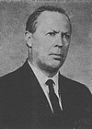
Агишев Рустам Константинович
(26 июня 1913 г. — 13 августа 1976 г.)
В годы Великой Отечественной войны работал военным журналистом, сотрудничал в армейской и фронтовой печати. Начав войну рядовым, окончил её в звании капитана. Награждён орденом Красной Звезды и медалями.
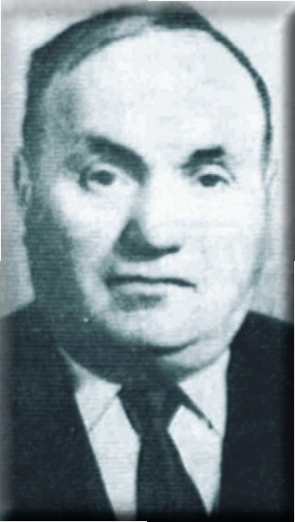
Бронфман Исаак Львович
(15 апреля 1913 г. – 1 сентября 1978 г.)

Служил в качестве помощника командира танковой роты по технической части. В составе 2-го Украинского фронта прошёл Румынию, Чехословакию, Венгрию.
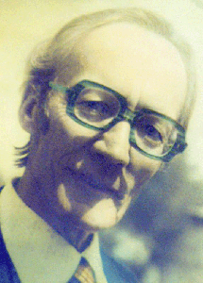

Ботвинник Иван Парфенович
(15 марта 1920 г. - 1984 г.)

Добровольцем отправился в военное пехотное училище, а после на фронт. В составе войск 1-го Украинского фронта освобождал Чехословакию, Венгрию...

Вахов Анатолий Алексеевич
(8 февраля 1918 г. – 2 марта 1965 г.)

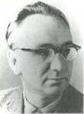
В годы Великой Отечественной войны был корреспондентом «Комсомольской правды» и жил в блокадном Ленинграде.

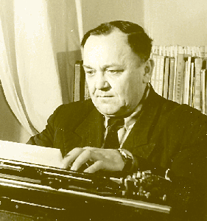
Ефименко Василий Михайлович
(22 марта 1915 г. – 4 ноября 1983 г.)

В составе 1-го Дальневосточного фронта прошел всю Маньчжурию. Под командованием генерала-армии Афанасия Белобородова брал мишаньские укрепления, потом шел на Муданьцзян, и так до Харбина (Харбино-Гиринская операция, 9.08- 2.09. 1945 г.). В качестве парламентера майор Ефименко принимал капитуляцию 5-й японской армии.
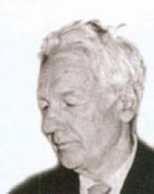

Задорнов Николай Павлович
(05 декабря 1909 г. -18 сентября 1992 г.)

Осенью 1945 года начался освободительный поход Советской Армии против японских милитаристов. Вместе с писателями А.Гаем, Д.Нагишкиным, Н.Рогалем, Ю.Шестаковой Н. Задорнов попросился на фронт. Всех дальневосточных писателей не стали зачислять в армию, а оформили как корреспондентов Хабаровского краевого отделения ТАСС и перебросили в Китай. Задорнов много колесил по Маньчжурии, разговаривал с пленными японскими полковниками и генералами.

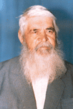
Клипель Владимир Иванович
(28 июля 1917 г. — 4 августа 2011 г.)

Война для него началась в 1940 году на земле Финляндии, продолжилась на фронтах Великой Отечественной войны, закончилась в Маньчжурии. Среди наград за семилетнюю военную службу – орден Красного Знамени, три ордена Великой Отечественной войны I и II степени.

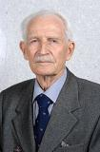

Наволочкин Николай Дмитриевич
(5 января 1923 г. - 20 сентября 2013 г.)

В августе 1941 года был призван в ряды Красной Армии, в конце 1942 года с маршевой ротой был отправлен на фронт. Прошел курсы радистов в составе запасного полка. В конце 1942 года был зачислен в 148 отдельную роту связи 193 стрелковой дивизии начальником радиостанции. Участник Курской битвы, форсировал реки – Днепр, Десну, Западный Буг, Сожу, участник боев за освобождение Белоруссии. В марте 1943 года в ходе боя в с. Кочетовка Курской области Н. Наволочкин, будучи радистом, вызвал огонь по танкам, устремившимся во двор дома, в котором располагалась рация, во время боя сам подбил один из танков. За проявленные мужество и героизм Наволочкин Николай Дмитриевич был награждён орденом Красной Звезды, медалями. С дивизией дошел до Польши, в одном из сражений на территории Польши был тяжело ранен.
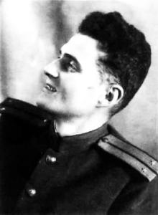
Дракохруст Александр Абрамович
(7 ноября 1923 г. – 14ноября 2008 г.)

Южный, Северокавказский, 3 Украинский, 1 Белорусский фронт. На войне он строил мосты и переправы под бомбежкой, минировал и разминировал. Войну закончил в Берлине младшим лейтенантом командиром штурмового саперного взвода. Награжден четырьмя боевыми орденами, двумя медалями «За отвагу».

Кохан Евгений Кириллович
(род. 9 апреля 1936 г.)
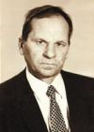
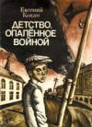
Когда началась война, отец ушёл на фронт, старшая сестра – в партизаны. Мать, среднюю сестру и Евгения оккупанты арестовали. Сначала – тюрьма, где на глазах у детей фашисты издевались над матерью, потом год лагеря в г. Клинцы и рабство в польском городе Диршау.

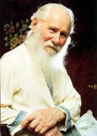
Сысоев Всеволод Петрович
(24 ноября 1911 г. — 07 апреля 2011 г.)

В годы войны начальник интендантской службы в составе 97-го медико-санитарного батальона Дальневосточного фронта. Награждён медалью «За победу над Японией».

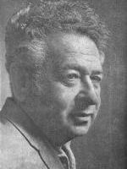
Семён Бытово́й
(настоящее имя Семён Михайлович Каган)
(2 марта 1909 г. – 1985 г.)

Во время Великой Отечественной войны был корреспондентом на Ленинградском фронте.

Тельканов Сергей Алексеевич
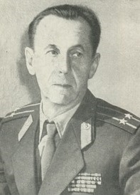
(16 августа 1911 г. – 15 мая 1974 г.)

Почти с первых дней войны становится солдатом. Он ходил в бой рядовым бойцом; бессчетное количество раз находился под бомбежками, под артиллерийским обстрелом, слышал рядом свист пуль, хладнокровно встречал психические атаки фашистов. Под Сталинградом он стал работником политотдела дивизии, в период великого наступления советских войск – военным журналистом, в начале в дивизионной газете «Боевая красноармейская», затем в газете 2-го Украинского фронта «Суворовский натиск». С ней он прошел до конца войны, принимал участие в войне с Японией. Сталинград, Курская дуга, Днепр, Украина, Молдавия, Фокшаны, Румыния, Чехословакия, Венгрия, Австрия, Монголия, Маньчжурия – места сражений названные в стихах, очерках, просто заметках военного корреспондента, боевой путь поэта.

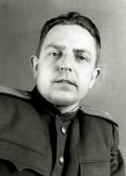
Феоктистов Сергей Георгиевич
(14 июля 1913 г. – 1999 г.)

В годы Великой Отечественной войны и войны с Японией политрук Сергей Феоктистов редко служил в редакции, чаще в окопах 2-го Дальневосточного Фронта, где личным примером и боевым словом умножал боевой дух и силы бойцов в противостоянии японским милитаристам. За политическую инициативу и личное мужество в оборонных и наступательных операциях на Дальневосточном Фронте военкор Сергей Феоктистов был награжден тремя боевыми орденами, многими медалями «За отвагу» и другими.

